**PROJEK JAVA FUNDAMENTAL**

**"MUTIA VAPESTORE"**

**UNTUK MENYANGGUPI**

**PENILAIAN AKHIR**

**PELATIHAN JAVA FUNDAMENTAL**



**Dirancang Oleh**

**M Azriel Pazarudin**

**PEMBERDAYAAN UMAT BERKELANJUTAN**

**LATAR BELAKANG**

Vape merupakan alternatif pilihan untuk menikmati nikotin dengan cara yang lebih sehat. Vape sendiri sudah hadir di Indonesia sejak tahun 2012 dan semakin populer sampai sekarang. Bisnis dala musaha vape juga cukup menjanjikan,banyak para usahawan yang mencoba peruntungannya didunia vape. Salah satunya membuka toko yang menyediakan perlengkapan vape yang sering disebut vapestore.

Vapestore ini tersebar disemua pelosok daerah,baik di kota maupun pelosok desa. Namun sistem tokonya masih bersifat manual atau belum berbasis digital,sehingga segala aktivitas administrasi nya masih manual.

Mutia Vapestore terlahir atas masalah tersebut,agar vapestore dapat berjalan dengan lebih baik.Projek ini selain sebagai penilaian akhir pelatihan Java Fundamental juga untuk saya pribadi selaku perancang dapat merealisasikan keinginan untuk membuat aplikasi yang dapat membantu khalayak

**PENGERTIAN SINGKAT TENTANG APLIKASI**

Mutia Vapestore merupakan aplikasi kasir *stand alone* yang diciptakan untuk menunjang aktivitas administrasi dari sebuah vapestore. Aplikasi ini hanya dikhususkan untuk kasir dan bukan aplikasi bersifat server(admin) - user.

Aplikasi ini dibuat dengan dengan bahasa Java dalam platform berbasis Desktop. Aplikasi ini berjalan diatas Java Virtual Machine,dengan SWING GUI sebagai framework UI nya.

Ide yang digunakan adalah Apache NetBeans versi 14 yang sudah mendukung Java versi 17.Ide ini merupakan ide yang populer digunakan untuk membuat program Java selain Eclipse dan Intelij.

Aplikasi ini didukung degan media penyimpanan data base. Data base yang digunakan adalah Maria Database/MySql.

Walaupun berbasis *stand alone* namun tetap ada sistem pengaman nya berupa login akun. Akun dapat diganti data username dan passwordnya,namun tidak bisa dihapus.

Aplikasi ini memiliki beberapa fitur diantaranya:

1. Login

2. Admin Mode

3. Katalog Produk / Data Produk

a) Menampilkan Data Produk

b) Menambah Data Produk

c) Menghapus Data Produk

d) Mengedit Data Produk

4. Penjualan

5. Pembelian

a) Menambah Stok Produk

b) Pembelian Produk Baru

6. Service

**ALUR / CARA KERJA APLIKASI DAN FITUR APLIKASI**

Aplikasi ini menerapkan konsep OOP,dan setiap menu saling terhubung satu sama lain. Adapun alurnya sebagai berikut.

**1. LOGIN**

Menu Login adalah menu yang pertama kali diakses. Untuk mengakses menu lain pengguna perlu melakukan login di menu ini. Pengguna harus memasukan data username dan password dengan benar agar dapat masuk ke menu utama. Seperti ini tampilannya

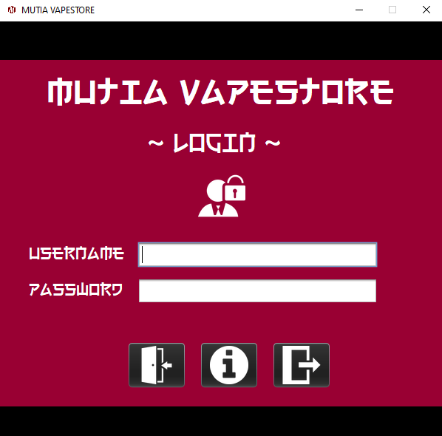

Terdapat dua buah text field,text field itu berfungsi untuk memuat inputan username dan password yang akan diinputkan oleh pengguna.Seperti ini tampilan saat pengguna menginputkan username dan password nya

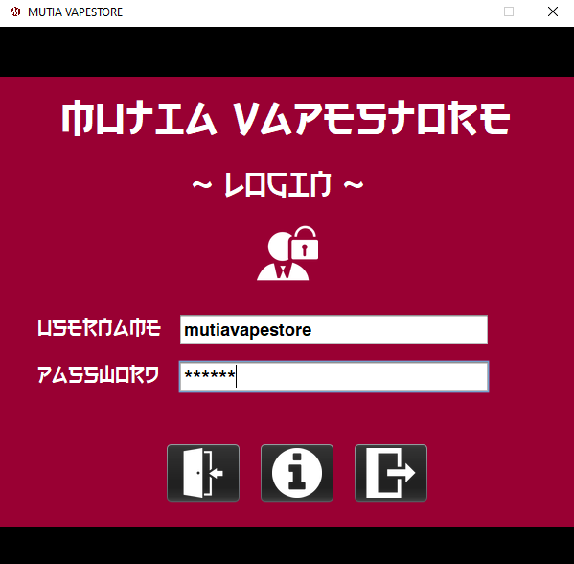

Pengguna harus menginputkan data username dan password yang sesuai dengan data yang sudah ada di database.Dengan menekan tombol login (tombol dengan gambar pintu dan anak panah yang masuk kepintu itu),pengguna dapat mengeksekusi inputan yang sudah dilakukan untuk mengecek bahwa inputannya sesuai.Apabila sesuai maka akan ada pemberitahuan bahwa username dan password yang diinputkan oleh pengguna itu sesuai,dan pengguna berhasil untuk masuk dan mengakses menu lain. Seperti ini tampilannya.



Namun apabila inputan pengguna salah,maka program akan memberikan pemberitahuan bahwa inputan username dan password yang dimasukan salah atau login gagal.

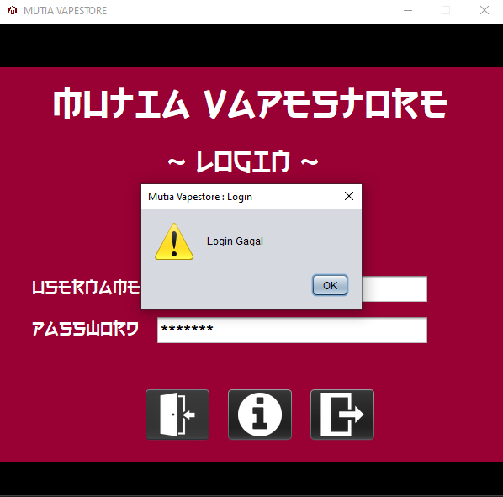

Selain itu,di menu ini terdapat tombol untuk menampilkan informasi tentang aplikasi ini (tombol berlogo i ).

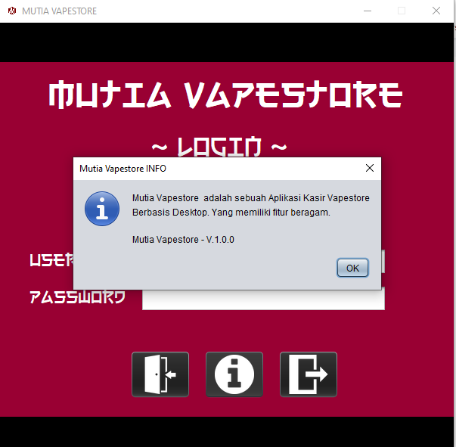

Ada juga tombol lain yang dapat digunakan jika pengguna ingin menutup program ini.Jika memilih yes,maka program akan berakhir

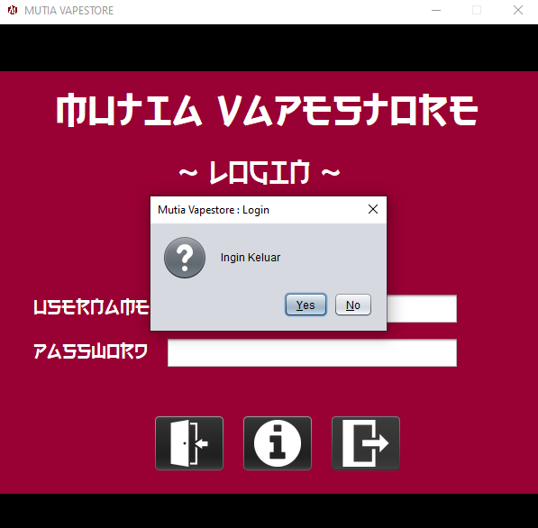

**2.** **HOME**

Menu home merupakan menu utama dan menjadi jembatan penghubung paling awal antara satu menu dan menu lainnya. Dimenu ini terdapat beberapa tombol dengan simbolnya tersendiri. Setiap tombol memiliki fungsinya sendiri,untuk bermanufer ke menu lain dapat mengklik salah satu dari tombol yang berjejer disebelah kiri,menu tersebut diantaranya home(untuk menu home),katalog(untuk menu katalog), pembelian (untuk menu pembelian),penjualan (untuk menu penjualan),service (untuk menu service),dan exit untuk keluar. Ditengah ada beberapa tombol. Tombol berlogo Gmail,bila diklik maka akan langsung membuka browser dan langsung membuat pesan kepada alamat gmail [mutiavapestore@gmail.com](mailto:mutiavapestore@gmail.com). Tombol berlogo instagram,jika di klik maka akan langsung membuka browser dan tetuju ke instagram nya mutia vapestore.

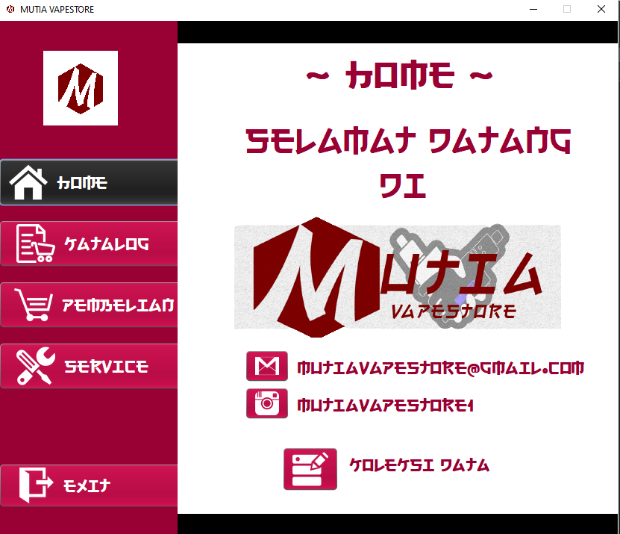

Tombol yang berlogo pensil dan balok tiga jika kita klik akan masuk ke koleksi data. Untuk mengakses menu didalamnya harus menginputkan username dan password / data akun lagi,ini bertujuan untuk menjaga data agar tidak bisa diakses sembarang orang.

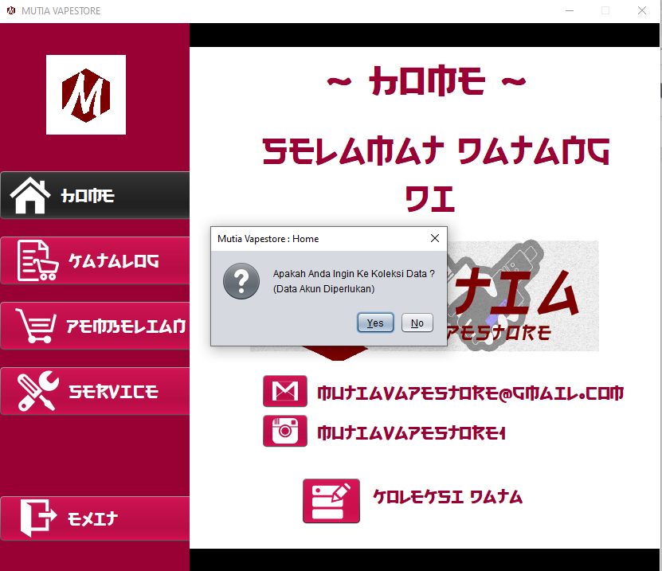

Jika data akun sudah sudah dicek dan benar maka akan masuk ke menu koleksi data,yang biasa disebut Admin Mode. Apabila user ingin membatalkan piliham untuk masuk ke menu tersebut,dapat mengklik option no.

**KOLEKSI DATA**

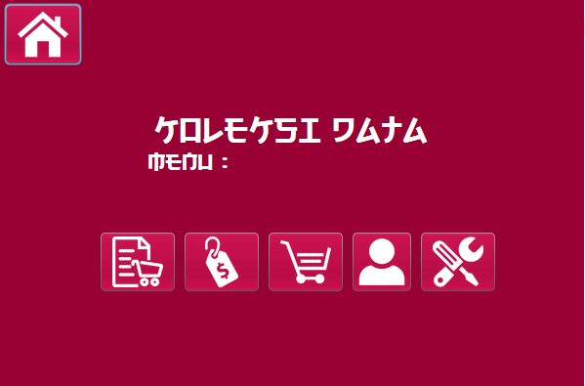

Dalam menu ini kita dapat memilih data mana yang ingin kita buka,berdasarkan tombol yang diwakilkan berdasarkan logo nya.

Urutannya antara lain (dari kiri - kekanan):

* Produk
* Penjualan
* Pembelian
* Akun
* Servis

**KOLEKSI DATA : PRODUK**

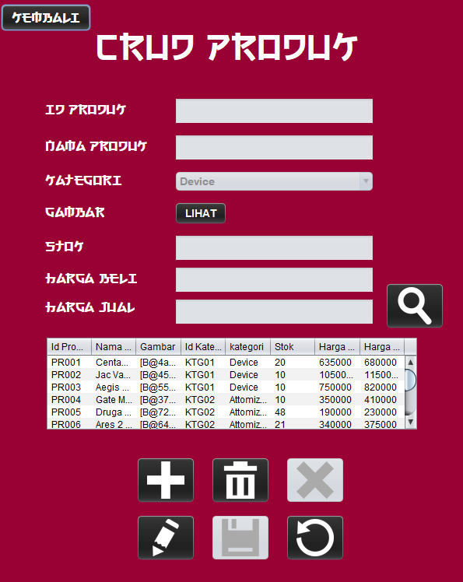

Dimenu ini pengguna dapat memanipulasi data produk. Pengguna dapat melihat,menambah,mengedit,menghapus produk yang diinginkan.Caranya dengan mengklik salah satu button. Aksi yang dilakukan oleh tombol dapat terepresentasikan dengan logo - logo pada tombol tersebut.

**KOLEKSI DATA : PENJUALAN**

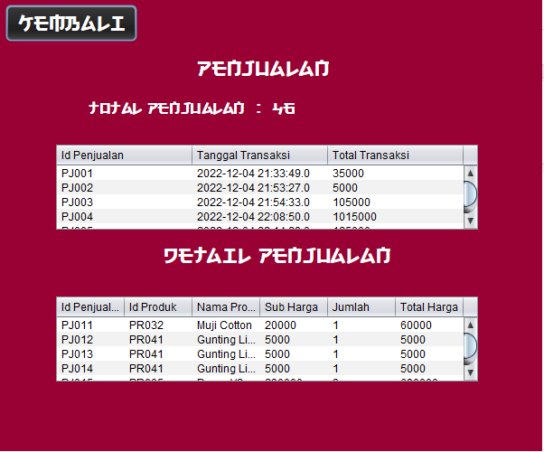

Menu ini hanya menampilkan data penjualan dan data riwayat penjualan saja.

**KOLEKSI DATA : PEMBELIAN**

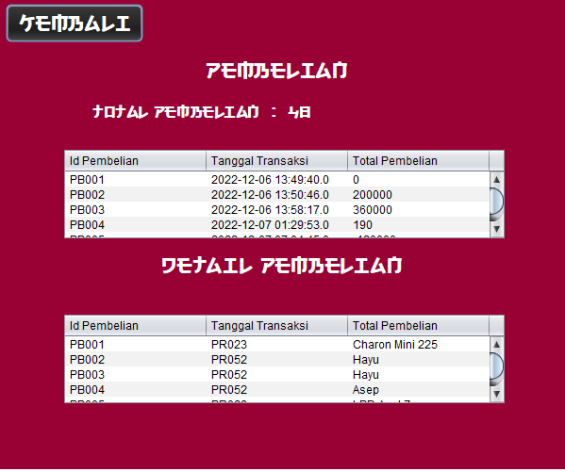

Menu ini hanya menampilkan data pembelian dan data detail pembelian

**KOLEKSI DATA : EDIT AKUN**

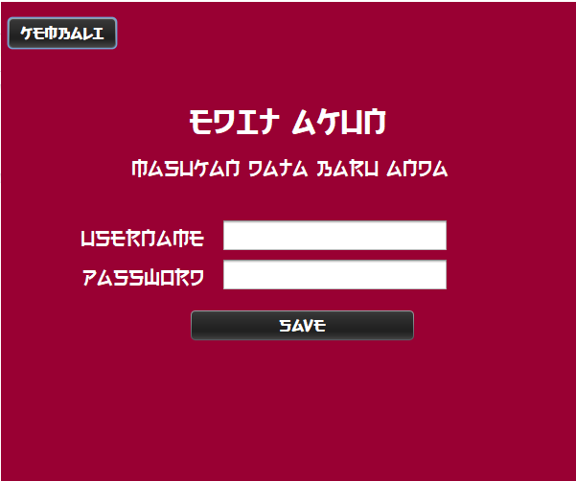

Dalam menu ini pengguna dapat mengganti akun login pengguna,dengan data baru. Untuk konfirmasi,pengguna diharuskan memasukan data akun login mereka yang terdahulu

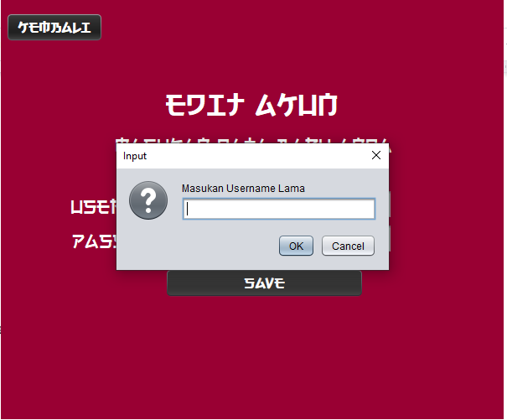

**KOLEKSI DATA : SERVICE**

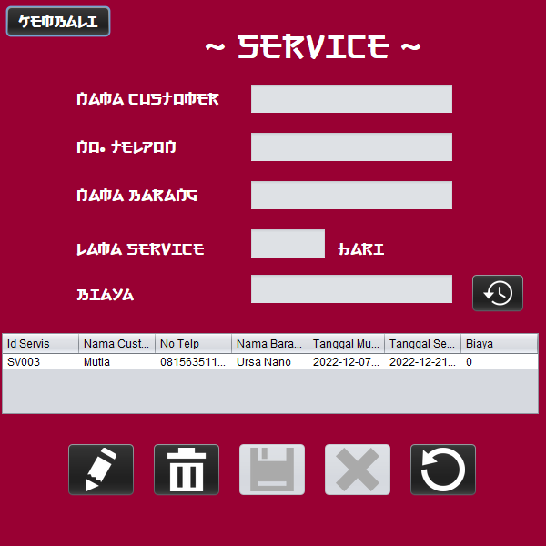

Dimenu ini pengguna dapat memanipulasi data service. Pengguna dapat melihat,mengedit,menghapus data servis yang diinginkan.Caranya dengan mengklik salah satu button. Aksi yang dilakukan oleh tombol dapat terepresentasikan dengan logo - logo pada tombol tersebut.Selain itu pengguna juga dapat mengakses data riwayat service (tekan tombol kecil disamping text field biaya).

**3.** **KATALOG**

Dimenu ini program menampilkan produk - produk layaknya di *show case.* Data produk itu ditampilkan satu persatu,bukan melalui table,agar produk dapat dikenali dan lebih terekspos. Dalam menu ini,pengguna jua dapat melakukan transaksi penjualan.

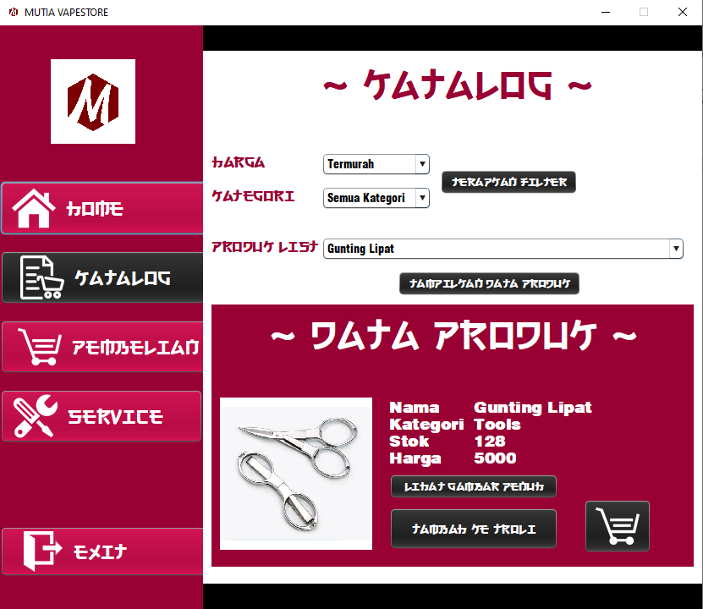

**PENJUALAN**

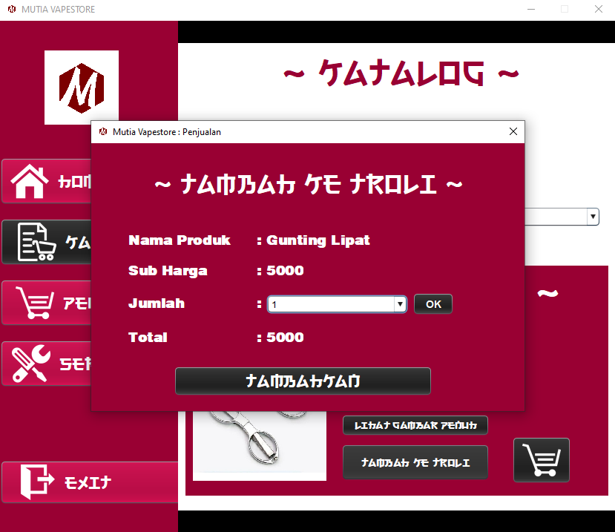

Menu ini dapat diakses dengan menekan tombol “Tambah Ke Troli”,pengguna dapat memilih produk yang akan dimasukan ke troli,yang nantinya produk tersebut akan dijual.

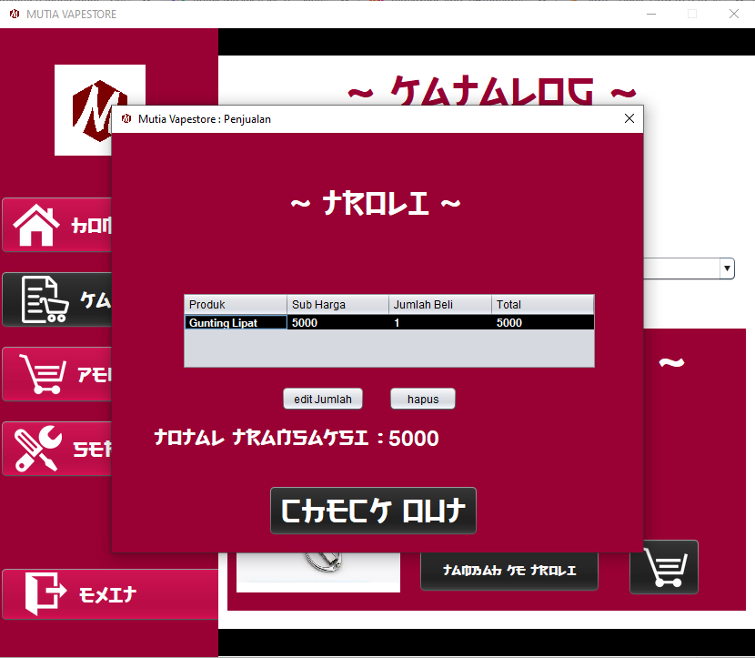

Pengguna dapat melihat produk yang telah ditambahkan ke troli.Pengguna dapat mengubah jumlah beli dari produk tersebut,dan menghapus produk tersebut sehingga produk tersebut tidak jadi untuk dijual. Untuk melanjutkan ke penjualan,pengguna dapat menglik tombol Check Out.

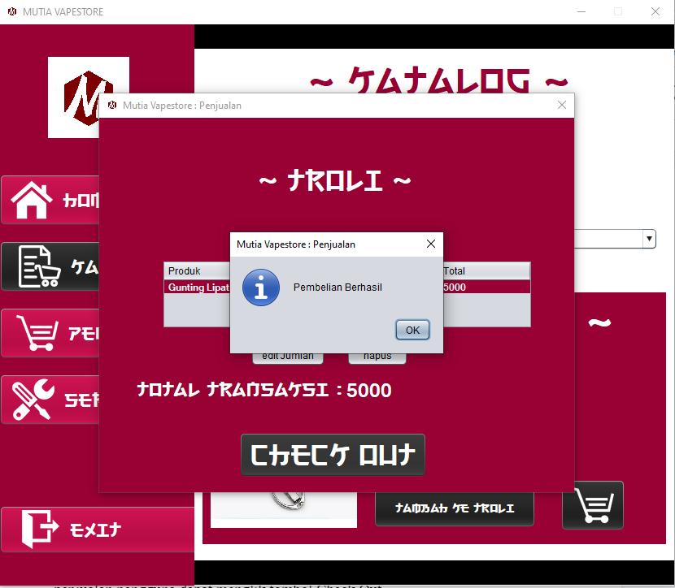

Data penjualan secara otomatis tersimpan,untuk mengaksesnya dapat dilakukan di menu Koleksi Data : Penjualan.

**4.** **PEMBELIAN**

Pengguna dapat melakukan pembelian berupa beli porduk baru,dan tambah stok

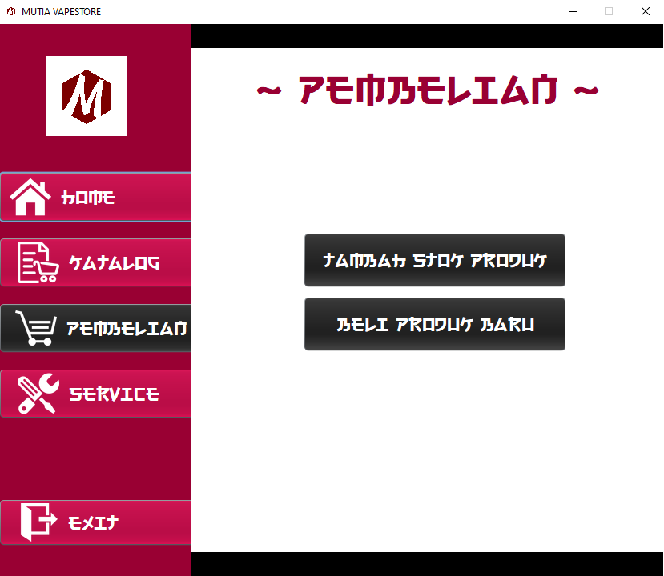

**TAMBAH STOK**

Pengguna dapat menambahkan stok produk yang sudah ada,dengan memilih produk di table

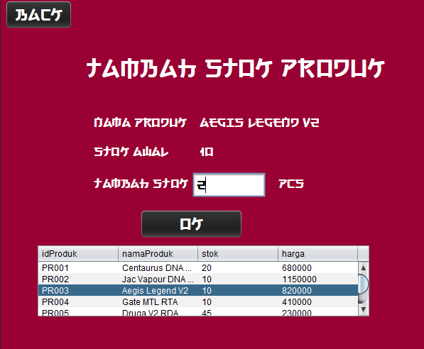

**PEMBELIAN PRODUK BARU**

Pengguna dapat menambahkan produk baru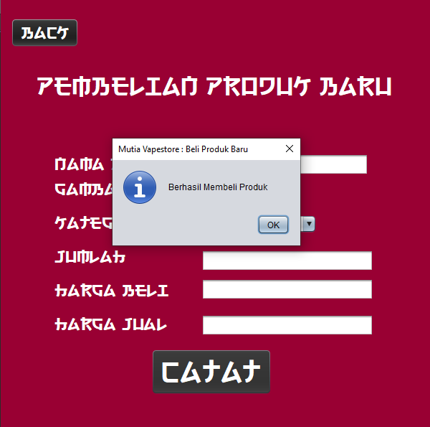

**4.** **SERVICE**

Pengguna bisa mendata apabila ada customer yang ingin melakukan service pada peralatan vape nya.

